XERRADA DIA DEL CUIDADOR
Pablo A. Barredo


19 DE NOVEMBRE DE 2015 A LES 18.00H
Centre Flassaders
Carrer de la Ferreria 10, Palma
Activitat gratuïta
Organitzat per la Vocalia d'Envelliment del COPIB
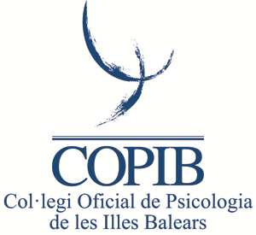


Amb motiu de contribuir en la millora de qualitat de vida dels cuidadors i que la seva labor sigui més visible en la societat, la Vocalia d'Envelliment del COPIB ofereix un espai exclusiu per al CUIDADOR amb una xerrada -debat a càrrec de Pablo A. Barredo

Biografia
Pablo Barredo (Barcelona, 1974)
Comunicador, artista visual i activista social, és autor del llibre i blog Diario de un Cuidador, on plasma totes les seves vivències i reflexions després de dedicar-se a temps complet a la cura de sa mare diagnosticada d'Alzheimer.
Després de la defunció de la seva mare, ha treballat en la divulgació i suport de la figura del cuidador informal a través de la Fundación Diario de un Cuidador, que se centra a ajudar als cuidadors i excuidadors no professionals.

Per a més informació:
copib@cop.es
971 76 44 69

